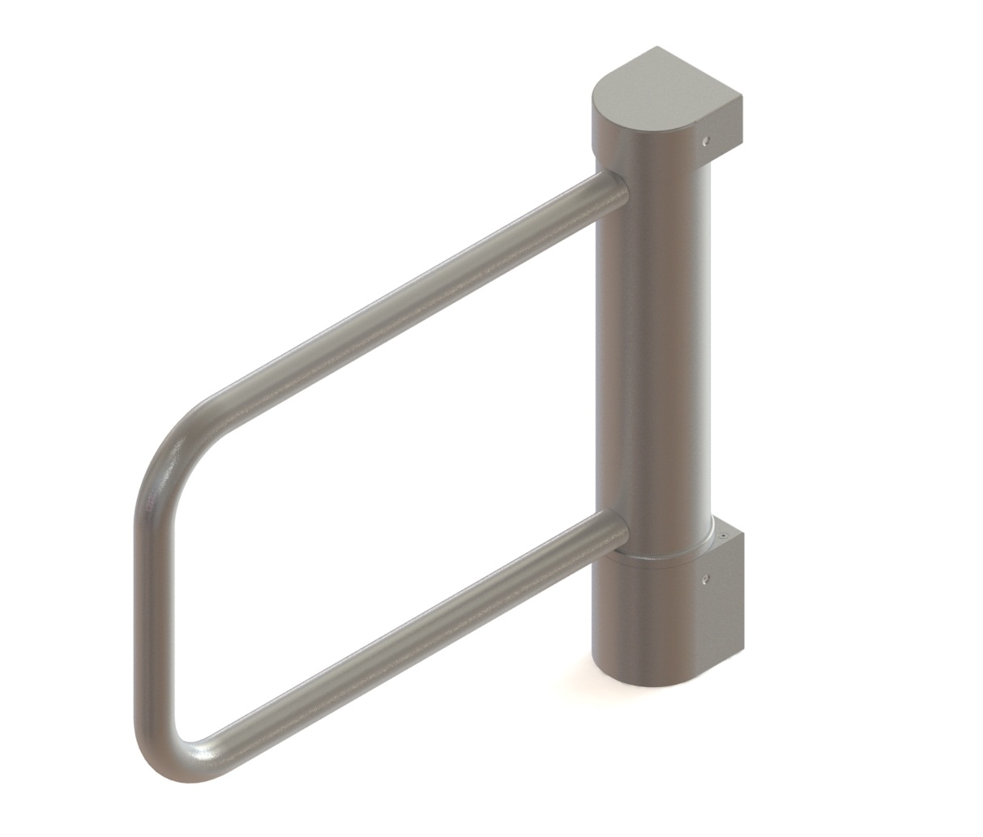

КАЛИТКА ЭЛЕКТРОМЕХАНИЧЕСКАЯ МОТОРИЗОВАННАЯ

ПАСПОРТ ИЗДЕЛИЯ

1. Основные технические характеристики

Таблица 1. Общие характеристики

Характеристика | Значение
Габаритные размеры (ШхГхВ) | 610х95х520
Вес калитки, кг | 14,0
Габаритные размеры блока с электроникой управления (ШхГхВ), мм | 300х220х120
Диапазон температур, ºС:  - эксплуатация  - транспортировка и хранение | +1…+40  +1…+40
Относительная влажность воздуха, %, не более | 80
Срок службы, лет | 8

Таблица 2. Электрические характеристики

Характеристика | Калитка
Напряжение питания, В:  -номинальное  -рабочее | 24  21,6…26,4
Средний ток в режиме ожидания*, А | 0,05
Пиковый ток в режиме открывания *, А | до 2,5

*- значения указаны при номинальном напряжении питания

2. Комплект поставки изделия

Таблица 3. Комплект поставки изделия

Наименование | Количество
Калитка электромеханическая моторизованная | 1 шт.
Блок с электроникой управления | 1 шт.
Ключ от блока с электроникой управления | 2 шт.
Руководство по эксплуатации и монтажу | 1 шт.
Паспорт изделия | 1 шт.
Пульт управления с кабелем* | 1 шт.
Блок питания DR-100-24* | 1 шт.

*-поставляется опционально

Предприятие – изготовитель оставляет за собой право без дополнительных уведомлений менять комплектацию, технические характеристики и внешний вид изделия

3. Гарантийные обязательства

3.1. Гарантийный срок эксплуатации изделия составляет 12 месяцев со дня продажи предприятием-изготовителем, при условии соблюдения потребителем всех указаний, приведенных в Руководстве по эксплуатации и монтажу. Дата продажи указана в паспорте изделия. При отсутствии даты продажи гарантийный срок исчисляется от даты выпуска изделия, обозначенной в паспорте и на этикетке изделия.
3.2. При возникновении неисправностей следует обращаться к официальным дилерам или в ближайший официальный сервисный центр. Условия гарантии предусматривают бесплатную замену деталей, узлов, блоков и т.п., в которых обнаружен производственный дефект. Гарантия предоставляется при соблюдении владельцем изделия требований проведения технического обслуживания согласно Руководству по техническому обслуживанию.
Список адресов официальных дилеров и сервисных центров приведен в Руководстве по эксплуатации и доступен на сайте www.oks-metall.ru.
3.3. Условия гарантии не предусматривают транспортные расходы и выезд мастера к месту эксплуатации изделия с целью его подключения, настройки, ремонта или консультации.
3.4. Постгарантийное обслуживание осуществляется по тарифам, установленным сервисным центром. В случае негарантийного ремонта гарантийный срок на замененные детали и узлы составляет 3 месяца и исчисляется со дня отправки исправного изделия в адрес покупателя.
3.5. Все замененные детали, узлы, блоки и т.п. переходят в собственность сервисного центра, проводившего гарантийный и постгарантийный ремонт изделия.
3.6. Все претензии по количеству, комплектности и дефектам внешнего вида поставленного товара принимаются изготовителем в письменной форме в срок, не позднее 5 (пяти) рабочих дней с момента получения товара покупателем. В случае несоблюдения вышеуказанного срока претензии к поставленному товару по перечисленным основаниям не принимаются.
3.7. Сервисный центр имеет право отказать в гарантийном ремонте в следующих случаях:
- при наличии дефектов, возникших как следствие нарушения потребителем указаний, изложенных в Руководстве по эксплуатации и монтажу и Руководстве по техническому обслуживанию;
- при использовании изделия не по назначению;
- при наличии признаков изменения пользователем конструкции изделия;
- при наличии механических повреждений, полученных в результате воздействия огня, удара или аварии и т.п.;
- при наличии механических повреждений, полученных в результате работы изделия с превышением пределов использования и нагрузочных характеристик, заявленных производителем;
- при наличии электрических повреждений узлов и деталей изделия, полученных в результате скачков напряжения в сети, неправильных подключений, неправильного выбора питающего кабеля;
- при наличии электрических и других повреждений узлов и деталей изделия, связанных с попаданием на них воды и прочих жидкостей;
- при наличии повреждений, связанных с жизнедеятельностью мелких животных и насекомых;
- при наличии признаков самостоятельного ремонта вне авторизированного сервисного центра, а также дефектов, полученных в результате использования неоригинальных запасных частей;
- при наличии неисправностей, возникших в результате нормального износа или окончания срока службы компонентов изделия (расходных материалов, предохранителей и т.п. компонентов).

4. Сведения о производстве

Наименование изделия | Калитка электромеханическая моторизованная
Заводской номер

Дата выпуска

5. Свидетельство о приемке ОТК

Контролер

Подпись

Штамп ОТК

6. Сведения о продаже

Организация-продавец

Организация-покупатель

Дата продажи

Подпись продавца
и печать организации

Подпись покупателя

7. Сведения о монтаже

Организация-установщик

Дата установки

Ф.И.О. и подпись мастера

Подпись покупателя

ОOO "Возрождение"
192289 Санкт-Петербург
ул. Софийская, д. 66
тел./факс +7 (812) 706 95 31
www.oks-metall.ru
market@oks-metall.ru

